**PENGARUH UKURAN PERUSAHAAN, LEVERAGE DAN PROFITABILITAS TERHADAP EARNING RESPONSE COEFFICIENT (ERC) PADA PERUSAHAAN PERTAMBANGAN BATUBARA YANG TERDAFTAR DI BURSA EFEK INDONESIA TAHUN 2018 – 2022**

SKRIPSI

Sebagai Salah Satu Syarat Untuk Memperoleh Gelar

Sarjana Akuntansi pada Program Studi Akuntansi



**RARAS KHOIRUNNISA**

**NIM : 1962201084**

**INSTITUT TEKNOLOGI DAN BISNIS AHMAD DAHLAN**

**JAKARTA**

**2023**

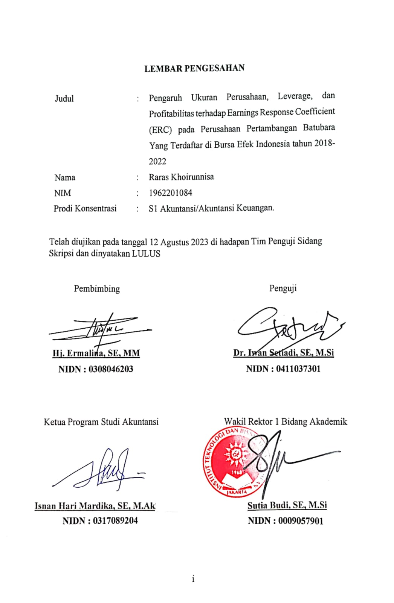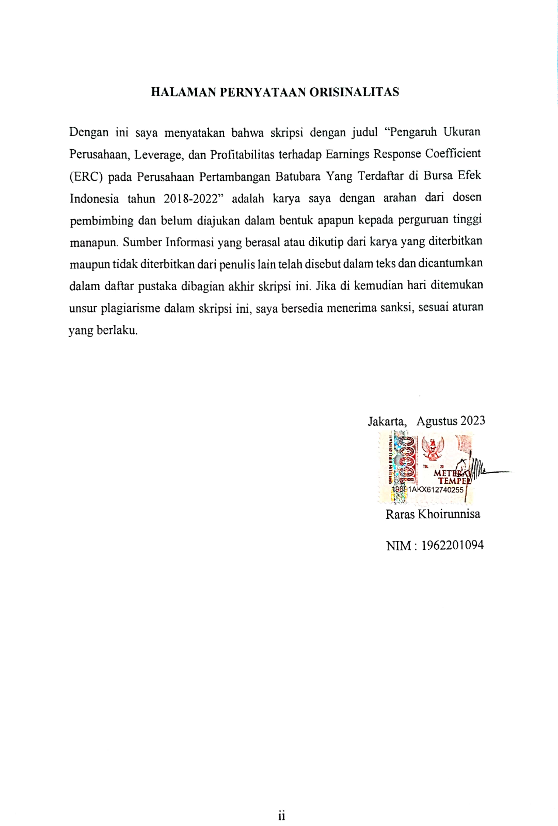

# LEMBAR PERSEMBAHAN

Alhamdulillahi Rabbil Aalamin, sujud serta syukur kepada Allah SWT. Terimakasih atas karunia-Mu yang telah memberikan kemudahan dan kelancaran sehingga skripsi ini dapat terselesaikan dengan baik. Skripsi ini saya persembahkan untuk diri saya sendiri yang telah berjuang dan berusaha selama ini. Terimakasih atas kerja kerasnya. Mari tetap berdoa dan berusaha serta jangan menyerah untuk kedepannya.

Halaman persembahan ini juga ditujukkan sebagai ungkapan terimakasih kepada keluarga saya Ibu Ipah dan Bapak Sukoco dan Nenek tercinta saya Mbah Sumnyak yang telah mendoakan dan memberikan dukungan penuh selama perjuangan menempuh pendidikan.

Untuk seluruh dosen-dosen ITB Ahmad Dahlan Karawaci yang telah memberikan ilmu yang sangat bermanfaat. Terima kasih juga untuk dosen pembimbing saya Ibu Hj. Ermalina, SE, MM yang telah sabar dalam membimbing skripsi saya.

Terimakasih juga kepada adik-adik saya Dewi dan Harlan. Terutama juga untuk Muhamad Ihsan yang telah menemani saya dan membantu banyak hal selama menempuh pendidikan dan memotivati saya dalam penyelesaian skripsi ini.

Terimakasih banyak untuk semuanya yang telah mendukung dan meyemangati dalam perjuangan ini

*Motto*

*“Tumbuh Satu Persen Setiap Hari Lebih Baik daripada Tidak Sama Sekali”*

# KATA PENGANTAR

Puji Syukur kepada Tuhan Yang Maha Esa atas Rahmat, Hidayah, dan Karunia-Nya sehingga penulis berhasil menyelesaikan skripsi dengan judul “Pengaruh Ukuran Perusahaan, *Leverage*, dan Profitabilitas terhadap *Earnings Response Coefficient* (ERC) pada Perusahaan Pertambangan Batubara Yang Terdaftar di Bursa Efek Indonesia tahun 2018-2022”. Laporan skripsi ini dibuat sebagai persyaratan untuk menyelesaikan studi pada program Strata-1 (S1) di Jurusan Akuntansi Fakultas Ekonomi, Institut Teknologi dan Bisnis Ahmad Dahlan Jakarta.

Penulis menyadari bahwa skripsi ini tidak dapat diselesaikan dengan baik tanpa bimbingan dari beberapa pihak. Berkaitan dengan hal ini, penulis ingin mengucapkan terima kasih kepada:

1. Bapak Dr. Mukhaer Pakkanna, SE, MM. selaku Rektor Institut Teknologi dan Bisnis Ahmad Dahlan Jakarta
2. Bapak Setia Budi, SE, M.Si. selaku Dekan Institut Teknologi dan Bisnis Ahmad Dahlan Jakarta
3. Bapak Taryana, SE, M.Si. selaku Ketua Jurusan Akuntansi Institut Teknologi dan Bisnis Ahmad Dahlan Jakarta
4. Ibu Hj. Ermalina, SE, MM. selaku Dosen Pembimbing yang telah meluangkan waktu dan dengan sabar memberikan arahan dan juga bimbingan dalam Menyusun skripsi ini.
5. Orang Tua saya Ibu Ipah dan Bapak Sukoco kemudian Simbah yang telah memberikan kasih sayang, doa maupun restunya yang selalu memberikan dukungan penuh maupun materi.
6. Muhamad Ihsan yang selalu mendukung, mendoakan, dan memberikan semangat kepada penulis.
7. Segenap teman-teman atau pihak-pihak yang tidak dapat penulis sebutkan satu persatu yang telah memberikan dukungan dan bantuan selama penyusunan skirpsi ini.

Penulis menyadari masih banyak kelemahan yang perlu diperbaiki dari penulisan skripsi ini. Oleh karena itu, penulis mengharapkan kritik dan masukan yang konstruktif sebagai dorongan dan perbaikan dalam karya atau penelitian berikutnya. Semoga skripsi ini dapat memberikan manfaat dalam meningkatkan pengetahuan bagi para pembaca dan terutama bagi penulis, serta menjadi referensi untuk penelitian di masa depan.

Jakarta, Agustus 2023

Raras Khoirunnisa

# DAFTAR ISI

LEMBAR PENGESAHAN i

HALAMAN PERNYATAAN ORISINALITAS ii

LEMBAR PERSEMBAHAN iii

KATA PENGANTAR iv

ABSTRAK vi

*ABSTRACT* vii

DAFTAR ISI viii

DAFTAR TABLE xi

DAFTAR GAMBAR xii

DAFTAR LAMPIRAN xiii

BAB I PENDAHULUAN 1

1.1 Latar Belakang 1

1.2 Pembatasan Masalah 6

1.3 Rumusan Masalah 7

1.4 Tujuan Penelitian 7

1.5 Kegunaan Penelitian 8

BAB II TINJAUAN PUSTAKA, KERANGKA PEMIKIRAN DAN HIPOTESIS 9

2.1 Tinjauan Pustaka 9

2.1.1 Teori Signal (*Signalling Theory*) 9

2.1.2 *Earnings Response Coefficient* 11

2.1.3 Ukuran Perusahaan 12

2.1.4 *Laverage* 15

2.1.5 Profitabilitas 17

2.2 Penelitian Terdahulu 20

2.3 Kerangka Pemikiran 22

2.4 Hipotesis 23

2.4.1 Pengaruh Ukuran Perusahaan Terhadap *ERC* 23

2.4.2 Pengaruh *Laverage* terhadap *ERC* 24

2.4.3 Pengaruh Profitabilitas Terhadap *ERC* 25

2.4.4 Pengaruh Ukuran Perusahaan, *Laverage* dan Profitabilitas Terhadap *ERC* Secara Simultan 26

BAB III METODE PENELITIAN 28

3.1 Desain Penelitian 28

3.2 Obyek dan Waktu Penelitian 28

3.3 Variabel Penelitian 28

3.3.1 Variable Dependen (Y) 29

3.3.2 Variable Independen (X) 29

3.4 Operasionalisasi Variable 29

3.5 Teknik Pengambilan Sampel 33

3.5.1 Populasi 33

3.5.2 Sample 33

3.6 Teknik Analisis Data 35

3.6.1 Analisis Statistik Deskriptif 35

3.6.2 Uji Asumsi Klasik 36

3.6.2.1 Uji Normalitas 36

3.6.2.2 Uji Multikolinearitas 36

3.6.2.3 Uji Heteroskedastisitas 37

3.6.2.4 Uji Autokorelasi 37

3.6.3 Uji Hipotesis 38

3.6.3.1 Analisis Regresi Linier Berganda 38

3.6.3.2 Uji Simultan (Uji F) 38

3.6.3.3 Uji Parsial (Uji T) 39

3.6.3.4 Uji Koefisien Determinasi (R2) 40

BAB IV PEMBAHASAN 41

4.1 Gambaran Umum Obyek Penelitian 41

4.1.1 Sejarah Perusahaan 41

4.2 Deskripsi Data 49

4.2.1 Hasil Uji Statistik Deskriptif 49

4.2.2 Uji Asumsi Klasik 50

4.2.2.1 Uji Normalitas 50

4.2.2.2 Uji Multikolinearitas 51

4.2.2.3 Uji Autokorelasi 52

4.2.2.4 Uji Heterokedestisitas 52

4.2.3 Uji Hipotesis 53

4.2.3.1 Analisis Regresi Linier Berganda 53

4.2.3.2 Uji Simultan (Uji F) 55

4.2.3.3 Uji Parsial (Uji T) 56

4.2.3.4 Uji Koefisien Determinasi (R2) 57

4.3 Analisis dan Interprestasi Hasil 57

4.3.1 Pengaruh Ukuran Perushaan Terhadap *ERC* 57

4.3.2 Pengaruh *Leverage* Terhadap *ERC* 58

4.3.3 Pengaruh Profitabilitas Terhadap *ERC* 59

4.3.4 Pengaruh Ukuran Perushaan, *Leverage* dan Profitabilitas Terhadap *ERC* 60

BAB V KESIMPULAN DAN SARAN 61

5.1 Kesimpulan 61

5.2 Saran 62

DAFTAR PUSTAKA

LAMPIRAN

RIWAYAT HIDUP

# DAFTAR GAMBAR

Halaman

Gambar 2.1 Kerangka Pemikiran 23

Gambar 4.1 Grafik Normal Probability Plot 51

Gambar 4.2 Hasil Uji Heterokedestisitas 53

# DAFTAR TABLE

Halaman

Tabel 3.1 Jumlah Sample Penelitian 34

Tabel 3.2 Daftar Perusahaan yang Dijadikan Sampel Penelitian Pemilihan Sampel 35

Tabel 4.1 Hasil Uji Statistik Deskriptif 49

Tabel 4.2 Hasil Uji Multikolinearitas 51

Tabel 4.3 Hasil Uji Autokorelasi 52

Tabel 4.4 Hasil Analisis Regresi Linear Berganda 54

Tabel 4.5 Hasil Uji Simultan (Uji F) 55

Tabel 4.6 Hasil Uji Parsial (Uji T) 56

Tabel 4.7 Hasil Uji Koefisien Determinasi 57

# DAFTAR LAMPIRAN

1. Surat Keterangan Riset
2. Daftar Bimbingan Skripsi
3. Hasil Analisis Deskriptif
4. Hasil Grafik Normal Probabilty Plot
5. Hasil Uji Multikolinearitas
6. Hasil Uji Autokorelasi
7. Hasil Scatter Plot
8. Hasil Analisis Linier Berganda
9. Hasil Uji F
10. Hasil Uji T
11. Hasil Koefesien Determinasi